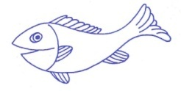
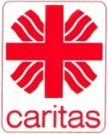
CHARITNÍ MATEŘSKÉ CENTRUM RYBIČKA
Sídlo v budově Charity Litovel, ul. Vítězná 1129, 784 01 Litovel,
739 246 016, mcrybickalitovel@seznam.cz, www.mcrybicka.cz

Dobrý den rodiče, ahoj děti, pojďme spolu zase ven,
dneska bude krásný den….

Dneska nebo zítra, prostě teď někdy, má totiž někdo narozeniny.
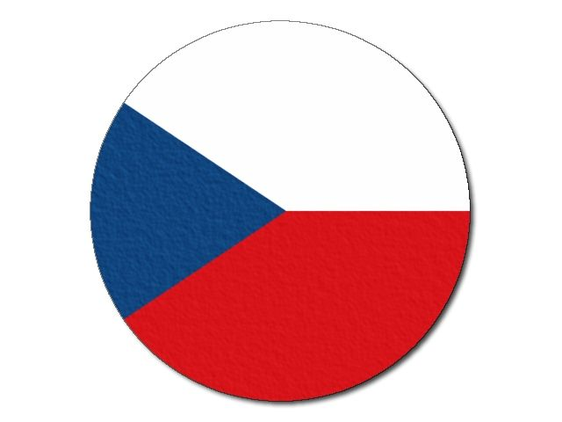
Možná Anežka, možná Maruška, možná Vojtíšek, ale já myslím na někoho většího-
ne není to tatínek, ani dědeček, ani maminka-
já myslím naši Českou republiku.

Co že to nejde? Jasně, že to jde.
I ta naše republika musela kdysi vzniknout….

Kdysi dávno až skoro pradávno, skoro jako v pohádce jsme měli krále, střídal se jeden za druhým, byli významní králové, dobří vládci, ale i zlí králové, někdy jsme měli i císaře, napřed jen zřídka, později častěji a potom jsme najednou žili v republice. Tedy vznikla, tedy může mít narozeniny. Letos už má 101 let.

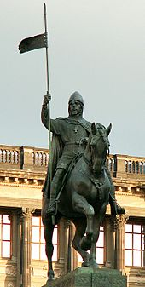
Kníže Václav- později svatý, patron České Země

Přemysl Otakar II- ten založil naše město Litovel

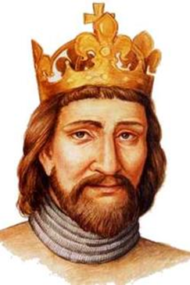

Karel IV-český král a římský císař, ten byl hodný a dobrý král.

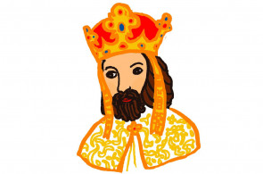

Je to velký svátek, zahrajte si doma s rodiči na oslavu narozenin. K narozeninám se dává dárek, vy ale zkuste vyrobit třeba naši státní vlajku. Poproste rodiče, ať vám pomohou, ať máte správně barvy – klín je modrý, dole červená, nahoře bílá. Nebo ji sem nakreslete sami.

Pro menší děti jedna vymalovánka.
